陳俊宇_F64051114_資料結構作業3

此次作業，我使用的堆疊法則，是仿造課本上的做法，掃描的順序是從正北方開始，順時針掃描一圈，並再多宣告一個mark陣列，只要走過，就把該陣列的該位置從初值0變成1，掃描後走到的位置，都存放在stack內，但若遇到死路(mark跟maze陣列附近都是1)，則從stack內pop出該位置。用這樣的辦法，直到碰到終點為止。接著就是運用stack內的位置把maze的該位置改成星號，需特別注意的是，當碰到終點跳脫迴圈時，stack內的所有存放位置，不包含終點前的那一步，所以在最後要特別設定終點前的那一步改為星號，而且起點跟終點，根據作業要求，也要改回s跟d，否則起點跟終點也會是星號。而走的步數等於stack的top值加3。

這樣的做法，走出來不會是最聰明的，下面兩張圖是一個極端的input與output例子，並且把走的方法用箭頭呈現。

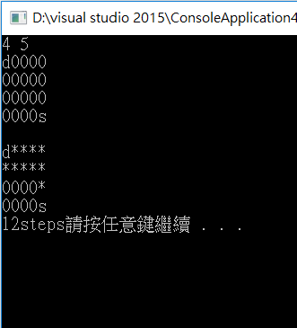

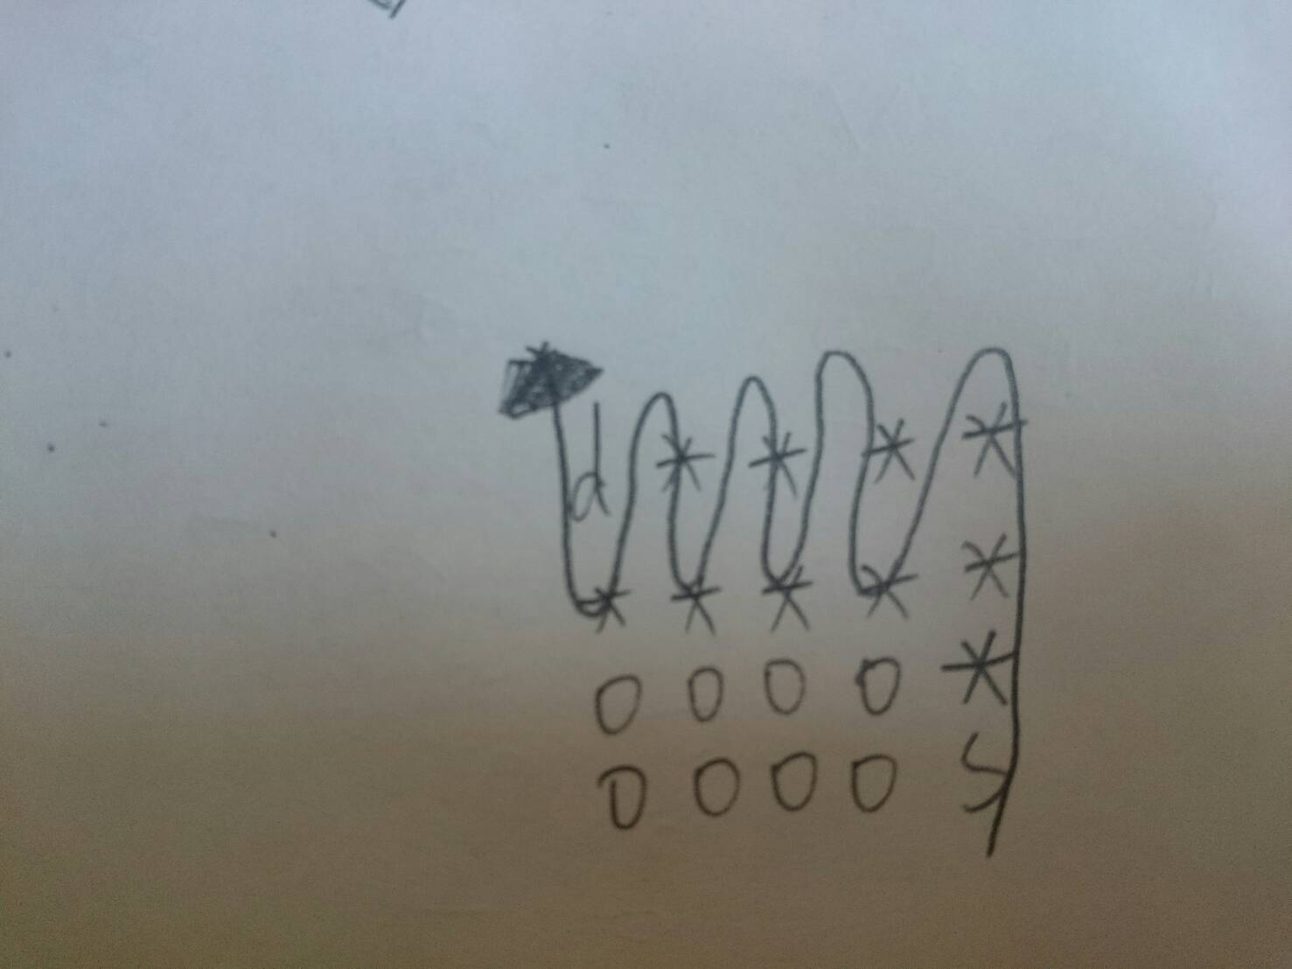

在網路上最常見的老鼠迷宮作法是堆疊與遞迴，因為都是用掃描的，並沒有去特別考慮最少steps。這應該是此種做法最大的缺失。